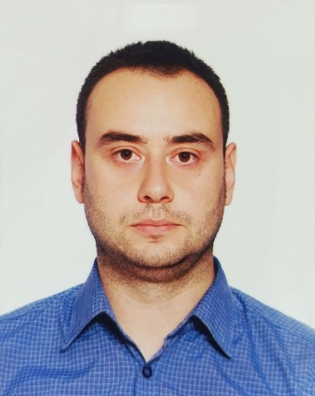

Gersi Mirashi. MSC

Pozicioni në UET: Përgjegjës i zyrës së IT-së, Pedagog i lëndës Infomatikë, Fakulteti i Inxhinierisë, Informatikës dhe Arkitekturës.

|  |  |
| --- | --- |
| Kualifikime Akademike | Fusha e Studimit / Universiteti |
| Master Shkencor | Teknologjia e Informacionit,  Universiteti Europian i Tiranës |
| Bachelor | Studime për Administrim Biznesi,  Fakulteti Ekonomik, Universiteti i Tiranës |
| Specializime | * Specializim në fushën e rrjetave kompjuterike, CCNA, Cisco Academy * Trajnim “Quality Assurance” Universiteti Koblenz Landau Germany * Trajnim “Network Administrator” Harry Fultz Institute * Trajnim “Maximum Performance” Universiteti i Sheffield |

Me një eksperiencë prej 15 vitesh pune, në menaxhimin dhe suportin e sistemeve të teknologjisë së informacionit në sektorin privat në Shqipëri. Këtu përfshihen institucione të medias dhe institucione arsimore.